第1章 初识神兵：为什么选择Unity
在学习Unity之前，我们先来认识一下什么是游戏引擎，目前市面上最为流行的游戏引擎有哪些，以及为什么我们要选择Unity进行VR/AR应用开发。
此外，我们还将沿着时间的脉络了解Unity的发展历史，以及使用Unity打造的经典作品。我们还将一起来了解关于Unity的授权、服务与安装。最后，我们还将提供一些官方和第三方的有用学习资源供大家参考。

1.1常用3D引擎介绍
在本节的内容中，我们将介绍什么是游戏引擎，游戏引擎是如何产生的，游戏引擎的基本架构是怎样的，以及主流3D商业游戏引擎的对比分析。

1.1.1 什么是游戏引擎
顾名思义，游戏引擎就是用来开发游戏的软件框架。游戏开发者使用游戏引擎开发各种平台的游戏，包括掌机游戏、主机游戏、PC游戏、手机游戏和VR游戏。
很多游戏引擎都提供了一整套的可视化开发工具，以及可重用的软件功能。这些开发工具通常以一种集成开发环境（IDE）的形式提供，让开发者不必从零开始“造轮子”。游戏引擎有时候又被称作“中间件”，给开发者提供了极大的便利和灵活性，可以有效的提高开发效率，降低开发的复杂度，缩减开发成本。
游戏引擎的核心功能通常包括用来生成2D或3D画面的渲染引擎（渲染器），用来模拟真实世界物理法则的物理引擎（或者碰撞检测），此外还可能包括音效、脚本、动画、人工智能、网络、流媒体、内存管理、线程管理、本地化支持、场景视图和全景视频支持等。
在游戏引擎出现的史前时代，游戏开发者的日子非常不好过，对游戏开发者的能力要求相比其它类型软件的开发也更高。以早期的Atari 2600游戏机为例，在这个平台上耕耘的游戏开发者必须精通硬件的底层，包括如何合理使用和显示相关的硬件，并熟悉相关操作系统的内核。苹果公司创始人乔布斯的第一份工作就是给Atari公司做游戏。当然，为其它设备平台开发相对容易些，但即便开发者可以无视显示部分的底层架构，内存的限制和调用又成了开发者头上的金箍圈。
在整个二十世纪八十年代，真正意义上的游戏引擎并未诞生。尽管如此，也出现了一些用来开发2D游戏的类引擎系统，其中就包括了ASCII在1988年推出的RPG Maker。
进入二十世纪九十年代，一代游戏大神John Carmack创立了id Software，并把目标投向3D游戏的研发。在他的带领下，id Software接连推出了《德军总部3D》，《毁灭战士》，《雷神之锤》等惊世之作。在开发这些游戏的过程中，卡马克史无前例的采用了自己独创的3D游戏引擎。以《毁灭战士》为例，其软件架构可以清晰的分为三部分：核心游戏组件（如3D图形渲染系统、碰撞检测系统、音效系统等）、美术资源和游戏场景，以及和玩家游戏体验紧密相连的游戏规则。通过使用游戏引擎，游戏开发者得以在游戏核心架构不变的情况下设计自己的游戏画面、人物角色、武器和关卡，也就是所谓的“游戏内容”或“游戏资源”。游戏引擎把和游戏内容本身无关的碰撞检测机制、渲染等独立出来，从而让开发者可以专注于游戏内容和机制的设计。
在id Software的《雷神之锤III竞技场》和Epic Game于1998年推出的Unreal游戏中，开发者都采用了类似的理念，也就是将引擎本身和游戏内容区分开来。游戏引擎本身和游戏内容一样开始具备独立的商业价值。在这个时期，高端的商业引擎开始出现，比如Epic Games 推出的Unreal Engine（虚幻引擎）。这种高端商业引擎虽然授权费动辄数万甚至数百万美元，但可以让多个公司使用，以快速开发自己的游戏内容。从这个角度来看，游戏引擎推动了整个游戏行业的发展。
随着游戏引擎技术发展的成熟，引擎界面和操作流程对开发者来说也越来越友好，引擎本身的应用领域也越来越广，从传统的游戏开发拓展到其它领域，比如视觉设计、培训、医疗、军事模拟和建筑等等。与此同时，除了传统的游戏主机、掌机和PC，游戏引擎开始支持更多的设备平台，包括智能手机（Android手机和iPhone）、网络浏览器和VR设备等等。
此外，大多数的3D游戏对GPU的资源要求与日俱增，也受限于显卡性能的桎梏。但考虑到提高开发者效率的需求，越来越多的游戏引擎不再需要开发者使用C语言或C++语言开发，而是使用更高级的编程语言，如Java、 C#、Python、Lua等。

1.1.2 游戏引擎架构基础
在由Jason Gregory撰写的非常经典的《游戏引擎架构》一书中，将游戏引擎分为工具套件和运行时组件两部分。考虑到本书主要面向刚入门的开发者，这里仅作简单的介绍。
图1-1显示了一个典型3D游戏引擎的运行时组件，由以下一些大的模块组成：
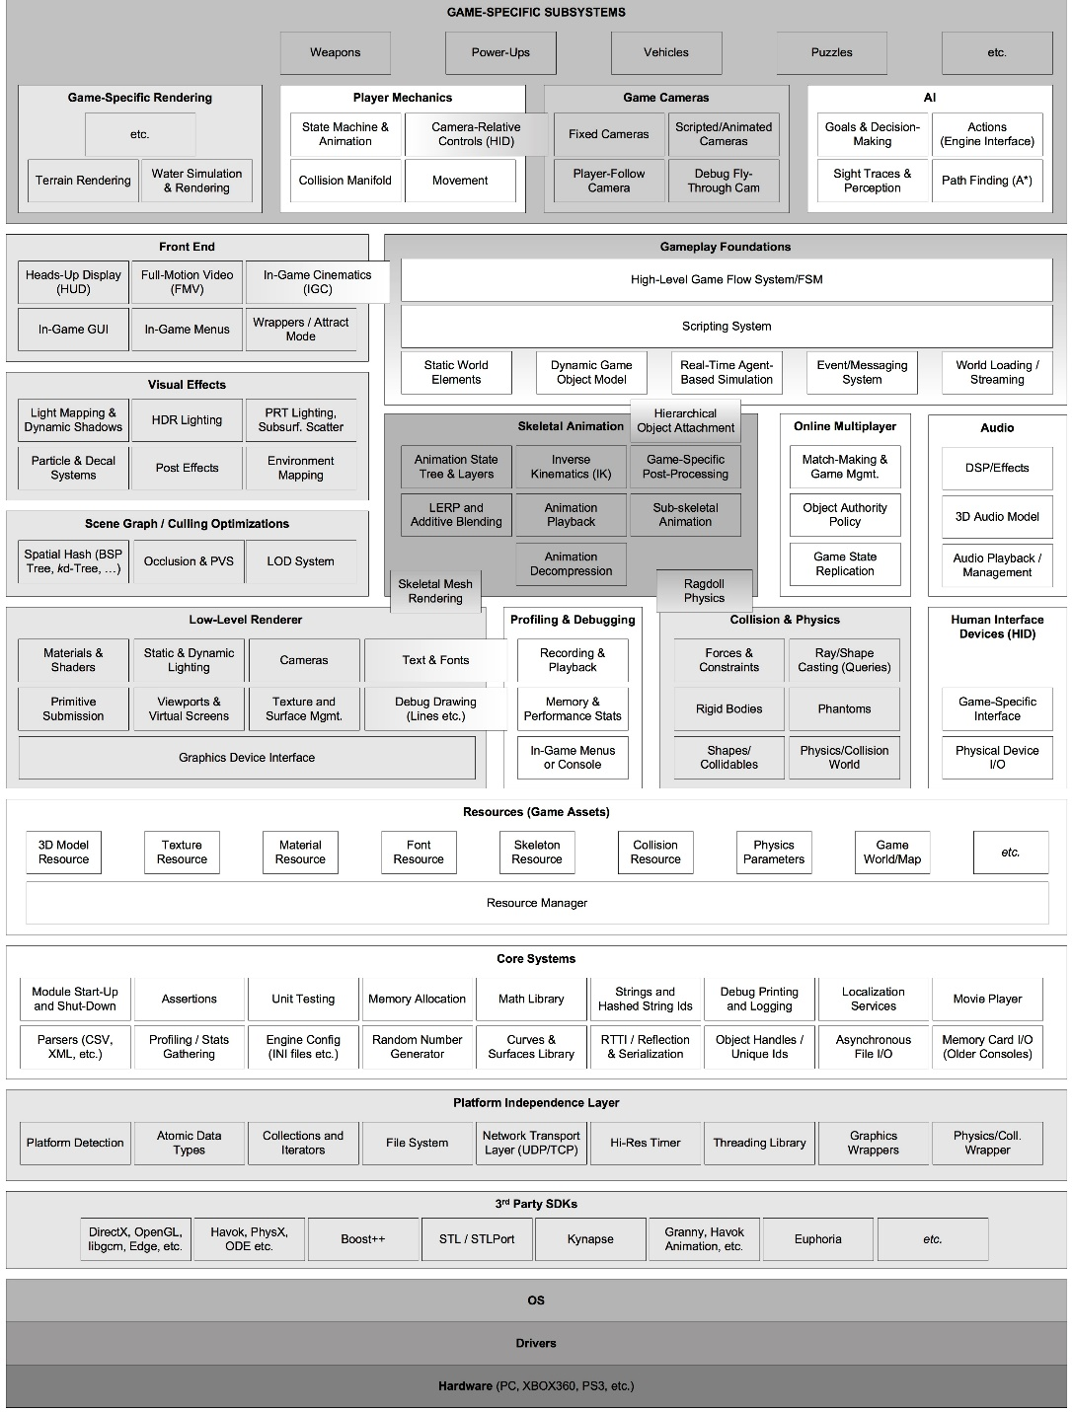

图1-1 游戏引擎架构图
（1）硬件层（Hardware)
该层代表用于执行游戏的游戏主机系统，包括基于Windows或Linux操作系统的PC设备、基于苹果Mac操作系统的Mac电脑，微软的Xbox系列游戏主机、索尼的PS系列主机、任天堂的游戏主机、已经现在非常火爆的iPhone或Android智能手机及平板设备。由于PC、游戏主机、掌机、移动设备的硬件架构具有相当大的差异，对于游戏引擎的设计也会有所影响。
（2）设备驱动(Drivers)
该层代表由操作系统或硬件厂商提供的驱动程序，用于管理硬件资源。
（3）操作系统（OS)
该层代表硬件之上运行的操作系统，它的主要作用是协调游戏硬件设备上多个程序的执行。
（4）第三方SDK(3rd Party SDK）
很多游戏引擎都会借助第三方软件开发工具包（Software Development Kit, SDK）和中间件，并提供基于函数或基于类的应用程序接口（Application Programming Interface, API）。
这些第三方的SDK可以用于处理数据结构及算法（如STL），图形（如OpenGL,DirectX),碰撞和物理(Havok,PhysX），角色动画（Granny,Havok Animation,Edge），人工智能（Kynapse），生物力学角色模型（Endorphin和Euphoria）等。
（5）平台独立层(Platform Independence Layer)
大多数的游戏引擎需要支持不同的平台，因此在游戏引擎的架构中通常由一个平台独立层在硬件、驱动程序、操作系统和其他第三方SDK之上，从而将引擎的其他部分和底层平台隔离。
（6）核心系统(Core Systems)
这里所谓的核心系统并非指引擎的核心功能，而是指引擎中一些有用的软件。核心系统层通常支持断言（assertion)、内存管理、数学库、自定义结构及算法等。
（7）游戏资源(Resources/Game Assets）
每个游戏引擎都需要有一个特定形式的游戏资源管理器，提供特定的接口，以便访问各种类型的游戏资源，如3D模型资源、纹理贴图资源、材质资源、材质资源、骨骼资源、碰撞资源、物理参数、游戏世界/地图，等等。
（8）视觉渲染
在游戏引擎中，视觉渲染部分是最重要的组件之一，其中又包括低阶渲染器(low-level renderer)、场景图/剔除优化、视觉效果（粒子特性、光照贴图、动态阴影、后期处理效果、颜色校正等）、前端（HUD、游戏内置图形用户界面、游戏内置菜单、游戏内置全景视频等）等。
（9）分析与调试(Profiling&Debugging)
游戏引擎中通常会内置分析和调试工具，如内存分析、代码调试等，以便让开发者更方便的对游戏进行优化。
（10）碰撞和物理(Collision&Physics)
游戏引擎中内置的碰撞检测和物理系统用于模拟真实世界中的物理法则，更常用的是刚体动力学模拟。
（11）骨骼动画（Skeletal Animation）
很多游戏中存在活生生的角色，比如人类、动物、卡通角色和机器人等等。对于此类角色，需要使用动画系统让他们在游戏中变得活灵活现。
（12）人机接口设备(Human Interface Devices）
任何一个游戏都需要玩家和游戏世界产生互动，而玩家的输入需要使用人机接口设备来实现。
（13）多人在线（Online Multiplayer)
对于支持多人同时在线的游戏，游戏引擎必须提供对应的网络功能。
（14）音效(Audio）
好的游戏背景音乐和音效可以大大提升游戏的吸引力，因此在绝大多数游戏引擎中都会提供音效系统。
（15）Gameplay Foundations（游戏性基础）
除了画面、声音和对真实世界的模拟，任何一款游戏都需要具备特定的游戏规则，在游戏引擎中即为游戏性基础系统。其中包含了游戏世界和游戏对象模型、事件系统、脚本系统等。
（16）Game-Specific Subsystems（游戏专用子系统）
该系统处于低阶引擎组件之上，用于实现游戏本身的各种特性，包括玩家机制、游戏摄像机、武器系统、载具等。
除了用于实现游戏核心内容的运行时组件，游戏引擎通常还提供了一些工具套件，用于丰富游戏内容。
游戏引擎需要使用各种形式的数字内容，比如3D模型、纹理贴图、骨骼动画、音频文件等。因此，在游戏引擎中通常需要内置专用的资源管道，以便从外部的DCC（Digital Content Creation，数字内容创作）软件中导入相关资源。
很多游戏中使用了酷炫无比的粒子特效，虽然有类似Houdini这种第三方工具，但游戏引擎并不能支持这种第三方工具所制作的所有效果。因此，大多数游戏引擎都有内置的粒子特效编辑工具。
虽然使用3dsmax或Maya软件可以导出所需的游戏场景，但大部分的商用游戏引擎也内置了世界编辑器，既可以作为资源管理工具，也可以用于创建游戏世界和场景。

1.1.3 主流3D引擎对比分析
在游戏引擎的发展史上，曾经出现过众多璀璨的明星，至今仍然星光闪耀。打开维基百科，在游戏引擎清单的词条下会看到长长的一串列表，比如Unity,Unreal Engine（虚幻），CryEngine，Cocos2d，Corona，Frostbite（寒霜），Gamebryo,GameMaker， id Tech系列，Infinity Engine,OGRE，Panda3D,Renderware，RPG Maker，Source，Torque3D,等等。
其中有些引擎大家可能听说过，比如Unity、虚幻和cocos2d，而更多的引擎则很少为常人所熟知。
虽然可供选择的游戏引擎很多，但具体到VR/AR开发领域，最值得我们关注的两款商用3D游戏引擎莫过于Unity和Unreal了。
这里先对这两款游戏引擎做一个简单的介绍和对比分析，在后面的内容中将会着重对Unity做详细的介绍。
Unreal Engine是由Epic Games开发的一款商用游戏引擎，第一个版本发布于1998年。Epic Games本身也开发自己的游戏内容，因此虚幻引擎最初是用于开发Unreal Tournament（虚幻竞技场）这款游戏的。在2014年3月的时候，Epic发布了虚幻引擎4(Unreal Engine 4），也就是俗称的UE4。Unreal Engine曾用于开发多款PC和主机平台上的3A级别大作。使用虚幻引擎开发的游戏画面表现力惊人，而且在Github上开放了引擎的所有源代码。虚幻引擎的早期授权价格对于小型开发团队来说是个天文数字，但是目前已经免费。但遗憾的是，虽然虚幻引擎的功能很强大，但是学习曲线比较陡峭，入门相对较难。此外，和Unity引擎相比，虚幻引擎对各种新设备平台的支持稍微滞后一点，比如到本书截稿为止虚幻4引擎仍然不支持HoloLens设备的开发。
相比虚幻引擎这种专业且复杂的游戏引擎而言，Unity引擎自诞生的初衷就是：人人皆能开发游戏。Unity 的编辑器界面简洁易上手，脚本语言支持 C#和 Javascript，而且教程、资源非常丰富，开发者能够很轻松地上手进行开发。而且随着Unity的不断迭代更新，曾经为人诟病的渲染、光照、粒子特效等影响游戏视觉效果的部分已经大大提升，最新的Unity 2017版本更是一个质的飞跃。除此之外，相比虚幻引擎而言，Unity的另一个巨大优势就是，它提供了一个类似Appstore的素材资源商城Assetstore，其中包含了游戏开发所需的各种资源，包括3D模型、音效资源、骨骼动画、各种强大的功能插件等等。小型团队和独立开发者可以充分利用Assetstore中的资源快速创建游戏，而虚幻引擎虽然也拥有自己的素材商城MarketPlace,但是其中的资源数量相比Assetstore实在是寥寥无几。
也许你已经发现了，对于新手来说，如果希望尽快完成自己的第一款 AR/VR 作品，那么无疑 Unity 就是最好的选择。不需要太高的成本，也不需要太多精力，只要你有丰富的创意，就可以立即动手开发AR/VR 作品。

1.2 Unity的发展史及代表作品
在本节的内容中，我们将一起回顾Unity引擎的前世今生，并了解一下究竟有哪些经典的游戏作品是采用Unity开发的。

1.2.1 Unity的前世今生
让我们穿越时空，回到2002年5月21日丹麦的哥本哈根。那天晚上，资深程序员兼苹果粉丝Nicholas Francis在关于Mac OpenGL的论坛版块里面发了一个帖子，想要寻求大家的技术帮助，以完成自己所开发的游戏引擎中的shader（着色器）系统（着色器的作用是渲染3D物体）。短短几个小时后，远在德国的另一个程序员Joachim Ante回复了Nicholas的帖子。他们彼此相见恨晚，而这次谈话的结果则是二人决定共同开发一款着色器系统。“不久之后，我们就决定将各自所开发的两款引擎合二为一，因为有两个人齐心协力做一件事情更有趣。”在一次关于Unity起源的访谈中，Francis如是说到。很快，另一个程序员David Helgason听说了这个项目，于是决定作为第三个开发者参与其中。
起初他们只是想靠开发游戏来谋生，但是很快发现需要更好的底层技术帮他们来实现这一愿望。三人谋划了一番，决定开发一款游戏，然后将其中的技术授权给别人使用。而“这个游戏需要证明其中所使用的技术。”当然最后他们并没有去开发游戏，反而转向“开发一款为开发游戏所用的工具。”
Joachim和Nicholas在哥本哈根租了一处公寓，而David则住在街道的另一角，在一个咖啡馆里面打工。正是在这个小小的公寓中，三个工程师合力创作了堪称改变了游戏行业的有用游戏工具-Unity引擎。
起初他们将公司命名为Over the Edge Entertainment(OTEE)，到了2004年8月2日，OTEE正式更名为Unity。
Unity最早的正式版本v1.0发布于2005年1月，当时仅支持Mac OSX操作系统。
在2006年的苹果全球开发者大会（WWDC）上，Unity v1.5版被苹果评选为“Mac OSX操作系统最佳应用”的第2名。
2016年6月，Unity 5.4版本开始支持原生VR游戏和应用开发，走在了同类商业引擎的前列。
2017年7月，Unity推出了全新的2017版本。在保证易用性和易拓展性的同时，也在朝更加专业化的方向发展。

1.2.2 Unity的代表作品
在了解了Unity的辉煌历史后，让我们来看看使用这款游戏引擎曾经成功开发过哪些经典的作品。下面提到的这些游戏可谓是家喻户晓，人人皆知。
首先是在手游排行榜上一直雄踞榜首的《王者荣耀》，这是一款由腾讯天美工作室开发的运营在Android和iOS平台上的MOBA多人对战竞技类手游，于2015年11月正式公测。
2016年11月，《王者荣耀》入选2016年中国泛娱乐指数盛典“中国IP价值榜-游戏榜Top10”。
在2017年4月的腾讯互动娱乐年度发布会上，腾讯官方宣布《王者荣耀》的累计注册用户已经超过2亿，成为全球用户数最多的MOBA手游。
图1-2为《王者荣耀》的游戏画面截图。
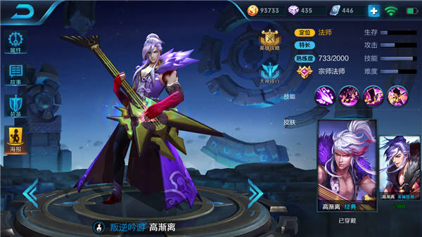
图1-2 《王者荣耀》的游戏截图
其次是由全球最知名游戏公司暴雪推出的《炉石传说：魔兽英雄传》，这是一款由暴雪娱乐开发的集换式卡牌游戏，在中国大陆由网易公司独家运营。《炉石传说：魔兽英雄传》是一款跨平台的联机游戏，有Windows、Mac、iPad、iPhone和Android等多个版本，而且不同设备之间可以实现无缝的联机对战。根据暴雪官方的数据，《炉石传说》的全球玩家数量超过5000万人。
然后是由芬兰公司Rovio开发的休闲益智类游戏《Angry Birds 2》。《愤怒的小鸟》曾经是最为成功的手机游戏，而根据《愤怒的小鸟》改编的电影在上映后也曾获得众多粉丝的好评，可谓叫好又叫座。《愤怒的小鸟2》使用Unity引擎开发，将这一系列的经典成功延续。
接着是任天堂开发的《Super Mario Run超级马里奥》。在2016年9月8日的苹果发布会上，任天堂宣布将于2016年12月发布iOS版本的《超级马里奥》游戏，这一消息甚至让同台发布的iPhone 7新系列手机黯然失色。在该产品发布的四天后，任天堂官方宣布《超级马里奥》的iOS版全球下载量破4000万，再造了一个时代的神话。
接下来的一款经典游戏是由任天堂、口袋妖怪公司和谷歌Niantic Labs联合开发的AR游戏《精灵宝可梦（Pokemon Go）》。这款游戏由口袋妖怪公司负责内容支持和游戏故事内容设计，由Niantic负责技术支持，并为游戏提供AR技术，而由任天堂负责最终的游戏全球发行，是一款增强现实宠物养成对战类RPG手游。《精灵宝可梦》的发布在全球掀起了一波风暴，给任天堂这家老牌游戏公司带来了全新的活力。凭借《精灵宝可梦》的全球效应，任天堂的股价在游戏发布后的三个交易日类暴涨90亿美元。而这款风靡全球的AR宠物养成游戏同样是采用Unity引擎开发的。
再来看国产游戏，《新仙剑奇侠传》和《轩辕剑6》都是使用Unity引擎开发的经典作品。
除了在游戏领域大放异彩，Unity也在教育培训、建筑漫游、工业仿真、航空航天、医学模拟等领域广泛应用。在如今的VR/AR应用开发中，Unity更是占据了主导的地位。
当然，使用Unity开发的经典游戏作品远远不止以上的几个，大家可以去自行了解和发现更多。请参考链接：https://madewith.unity.com/ 、https://unity3d.com/showcase/gallery 、https://en.wikipedia.org/wiki/List_of_Unity_games。
相信看到这里，大家已经迫不及待的想要学习和掌握这款强大的游戏引擎了吧?别着急，从下一节开始，我们就将正式进入对Unity的学习，首先从Unity的授权、服务和安装开始学习。

1.3 Unity的授权、服务与安装
在本节内容中，我们先简单介绍一下Unity的授权、服务与安装，为正式开始学习Unity做好准备。

1.3.1 Unity的授权类型和服务
通过前面的介绍我们已经了解到Unity的强大魅力，那么这么一款优秀的引擎是否会需要开发者花费天价来购买呢？Unity Technologies为我们提供了四种基本类型的授权服务，分别是个人版（Personal）、加强版（Plus）、专业版（Pro）和企业版（Enterprise）。除此之外，Unity还提供了针对教育领域，建筑设计行业，娱乐业的特定授权方式。
但不管选择哪种版本，Unity都提供如下基础服务：
- 完整引擎功能
- 全平台支持
- 更新支持
- 无版权费
- Unity Ads广告
- 测试版本的获取
令人振奋的是，Unity的个人版是免费使用的，不需要支付任何费用。而加强版和专业版具备更多的软件服务内容，例如认证开发者课程的访问权限以及软件性能报告等，但是每个月分别需要支付240元（Plus加强版）或者850元（Pro专业版）。
对于Unity的初学者来说，直接使用免费的Unity Personal版本即可，它具备Unity引擎的全部基础功能。
为了增强开发者在Unity平台上开发的便利和调试，Unity提供了一系列的服务来帮助开发者。例如Unity Ads利用广告帮助开发者进行游戏的盈利，Unity Performance Reporting帮助开发者发现程序的错误等。对于初学者，只需先了解即可
在下一小节的内容中，我们将一起真正步入Unity的世界，学习如何下载和安装Unity。

1.3.2 Unity的安装
接下来介绍如何在Windows操作系统下安装Unity软件。
（1）使用浏览器登录Unity官方下载页面（https://store.unity.com/cn），点击“下载个人版”会进入Unity Download Installer的下载界面，将安装包下载到电脑中，并打开，会看到如下界面，如图1-3所示。
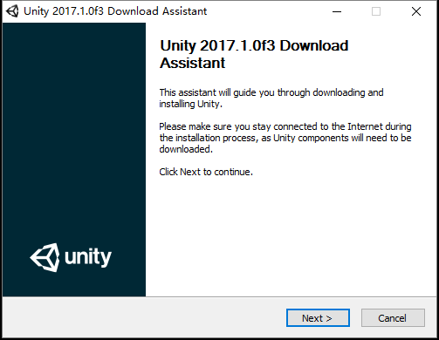
图1-3 Unity安装界面
（2）点击Next,进入下一步，勾选协议下方的“I accept the terms of the License Agreement“，再次点击next按钮。
此时在这里可以选择需要下载的组件，右边会显示已选中的组件的简介和大小。如果需要开发Android平台的游戏或应用，需要勾选Android Build Support。另外对于初学者，建议勾选Example Project，这样就可以在学习的过程中参考官方的一些示例场景和项目。如图1-4所示。
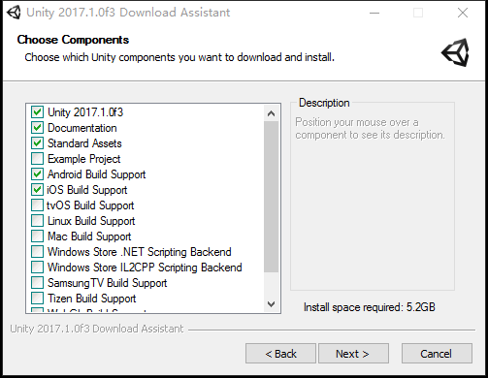
图1-4 Unity安装内容选择
（3）这时会进行软件的安装路径选择，指定想安装软件的位置，点击Next按钮，开始软件安装。如图1-5所示。
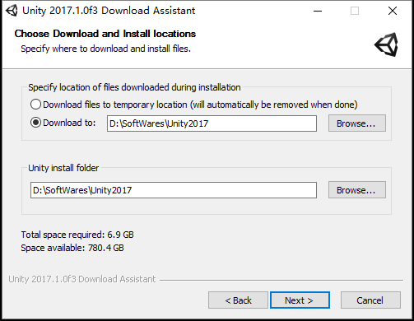
图1-5 Unity安装导航界面-选择安装路径
（4）等待片刻，进度条走完之后，会提示软件安装成功。点击Finish按钮完成软件的安装，至此Unity安装结束，如图1-6所示。
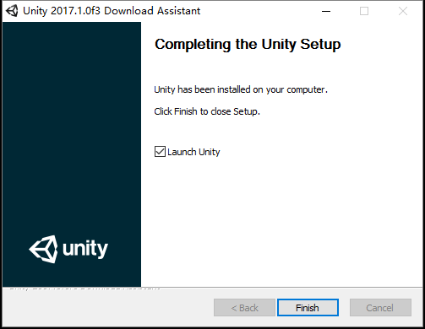
图1-6 Unity安装导航界面-完成安装
在Mac下安装Unity的过程和在Windows下类似，这里不再赘述。
需要特别说明的是，对初学者来说，通常选择下载最新的版本即可，以便了解Unity最新的功能特性。但是在实际的项目开发中，通常并不推荐最新的版本，而是由项目负责人根据实际需要确定某个相对稳定的版本。在涉及到团队协作开发的项目中，由于不同版本的开发会引起未知的兼容问题和BUG，因此必须在开始项目之前选择并安装相同版本的Unity。
比如在本书的学习中，根据对第三方设备平台的支持需要，不同的章节可能会采用不同版本的Unity，这一点在后续每一章的内容中都会明确列出版本号。
如需下载之前版本的Unity软件，只需在下载页面的最下方点击Older versions of Unity即可。

1.4 如何获取Unity开发的学习资源
“工欲善其事必先利其器”，要想真正掌握Unity开发的各种技巧和知识，需要充分利用各种教学资源。而这些资源既有来自Unity官方的认证培训和网站资源，也有些第三方的优秀学习资源可供利用。

1.4.1 Unity的开发者官方认证培训
为了让开发者可以熟练掌握Unity开发所需的各种技能，Unity官方在2016年7月推出了Unity Certified Developer Courseware（Unity认证开发者课程）体系。这套视频课程体系包含了多大20章的内容，有199个视频，总长大概是19小时。在整个课程中，以一个名为Zombie Toys的游戏项目贯穿始终，带领开发者从零开始创建一个完整的游戏。
通过学习这套认证课程，不但可以掌握Unity开发所需的技能，还有机会参加Unity官方的认证考试，从而获得官方权威的开发者认证证书。
不过很遗憾的是这套认证课程并非是免费试用的，开发者需要拥有Unity Plus,Unity Pro或Unity Enterprise中的任何一个版本，或者也可以选择单独购买。
感兴趣的朋友不妨到Unity的官方认证培训网站了解更详细的信息：https://certification.unity.com/courseware。

1.4.2 Unity官方的网站资源
除了刚才所提到的官方付费认证培训课程，Unity还提供了各种免费的教学资源，包括论坛、问答、博客、在线文档、资源商城等。开发者只要充分利用这些免费的教学资源，可以让自己的Unity技能得到迅速提升。
表1-1列举了Unity官方的网站资源，供用户参考学习之用。
表1-1 Unity官方的学习资源
名称 | 网址
Unity官网 | https://unity3d.com/
Unity在线教程 | https://unity3d.com/learn/tutorials
Unity示例项目 | https://unity3d.com/learn/resources/downloads
Unity在线文档 | https://docs.unity3d.com/Manual/index.html
Unity脚本API在线文档 | https://docs.unity3d.com/ScriptReference/index.html
Unity直播教学课程 | https://unity3d.com/learn/live-training
Unity知识库 | https://support.unity3d.com/hc/en-us
Unity专家高级服务 | https://unity3d.com/learn/premium-support
Unity开发者论坛 | http://forum.china.unity3d.com/forum.php
Unity在线问答 | http://answers.unity3d.com/index.html
Unity官方博客 | https://blogs.unity3d.com/
Unity布道师介绍 | https://unity3d.com/community/evangelists
Unity中国 | https://unity3d.com/cn

1.4.3 值得推荐的第三方学习资源
除了官方的认证课程和网站教学资源，还有一些第三方的学习资源值得推荐，如表1-2所示。

表1-2 值得推荐的第三方资源
名称 | 网址
Stackoverflow上关于Unity的技术问答 | http://stackoverflow.com/search?q=unity3d
Github上关于Unity的开源项目 | https://github.com/search?l=C%23&q=unity&type=Repositories&utf8=%E2%9C%93
Udemy上的Unity教程 | https://www.udemy.com/courses/search/?ref=home&src=ukw&q=unity
游戏蛮牛上的Unity教程 | http://edu.manew.com/
此外，在国内的优酷或Youtube网站搜索Unity教程，可以找到很多免费的视频教程。
目前国内外关于Unity的学习资料可谓汗牛充栋，只要用心，都可以找到自己所需的资源。不过，个人推荐大家尽量优先选择官方的学习资源，特别是英文的官方学习资源。在遇到自己无法解决的问题时候尽量去Stackoverflow等技术问答网站和国外的大牛互动，或是直接参考Github上的实现类似功能的开源项目源代码。

1.5 本章小结
在本章的学习中，我们首先介绍了游戏引擎是如何诞生并发展壮大的，游戏引擎架构的基础，以及最主流的3D商业引擎Unity和Unreal Engine。接着我们穿越时空，回顾了Unity的前世今生，了解了使用Unity所开发的经典代表作品。然后我们了解了Unity的授权类型服务，并开始学习在Windows和Mac下下载和安装Unity。最后，我们介绍了如何获取Unity的更多学习资源，包括Unity的官方认证课程，官方的网站资源，以及大量的第三方学习资源。
从下一章开始，我们将介绍Unity的基础使用知识，包括Unity的编辑器界面，Unity中的核心概念和子系统，以及受到众多开发者热爱的Asset Store，从而为进一步使用Unity开发游戏和应用打下良好的基础。

